РАССМОТРЕНО  на заседании педагогического совета МБОУ «СШ № 16»  протокол № 18 от 24.08.2017г |  | УТВЕРЖДАЮ  Директор МБОУ «СШ № 16»  _______________ О.А. Донцова  приказ от 24.08.2017г № 385/01- 16
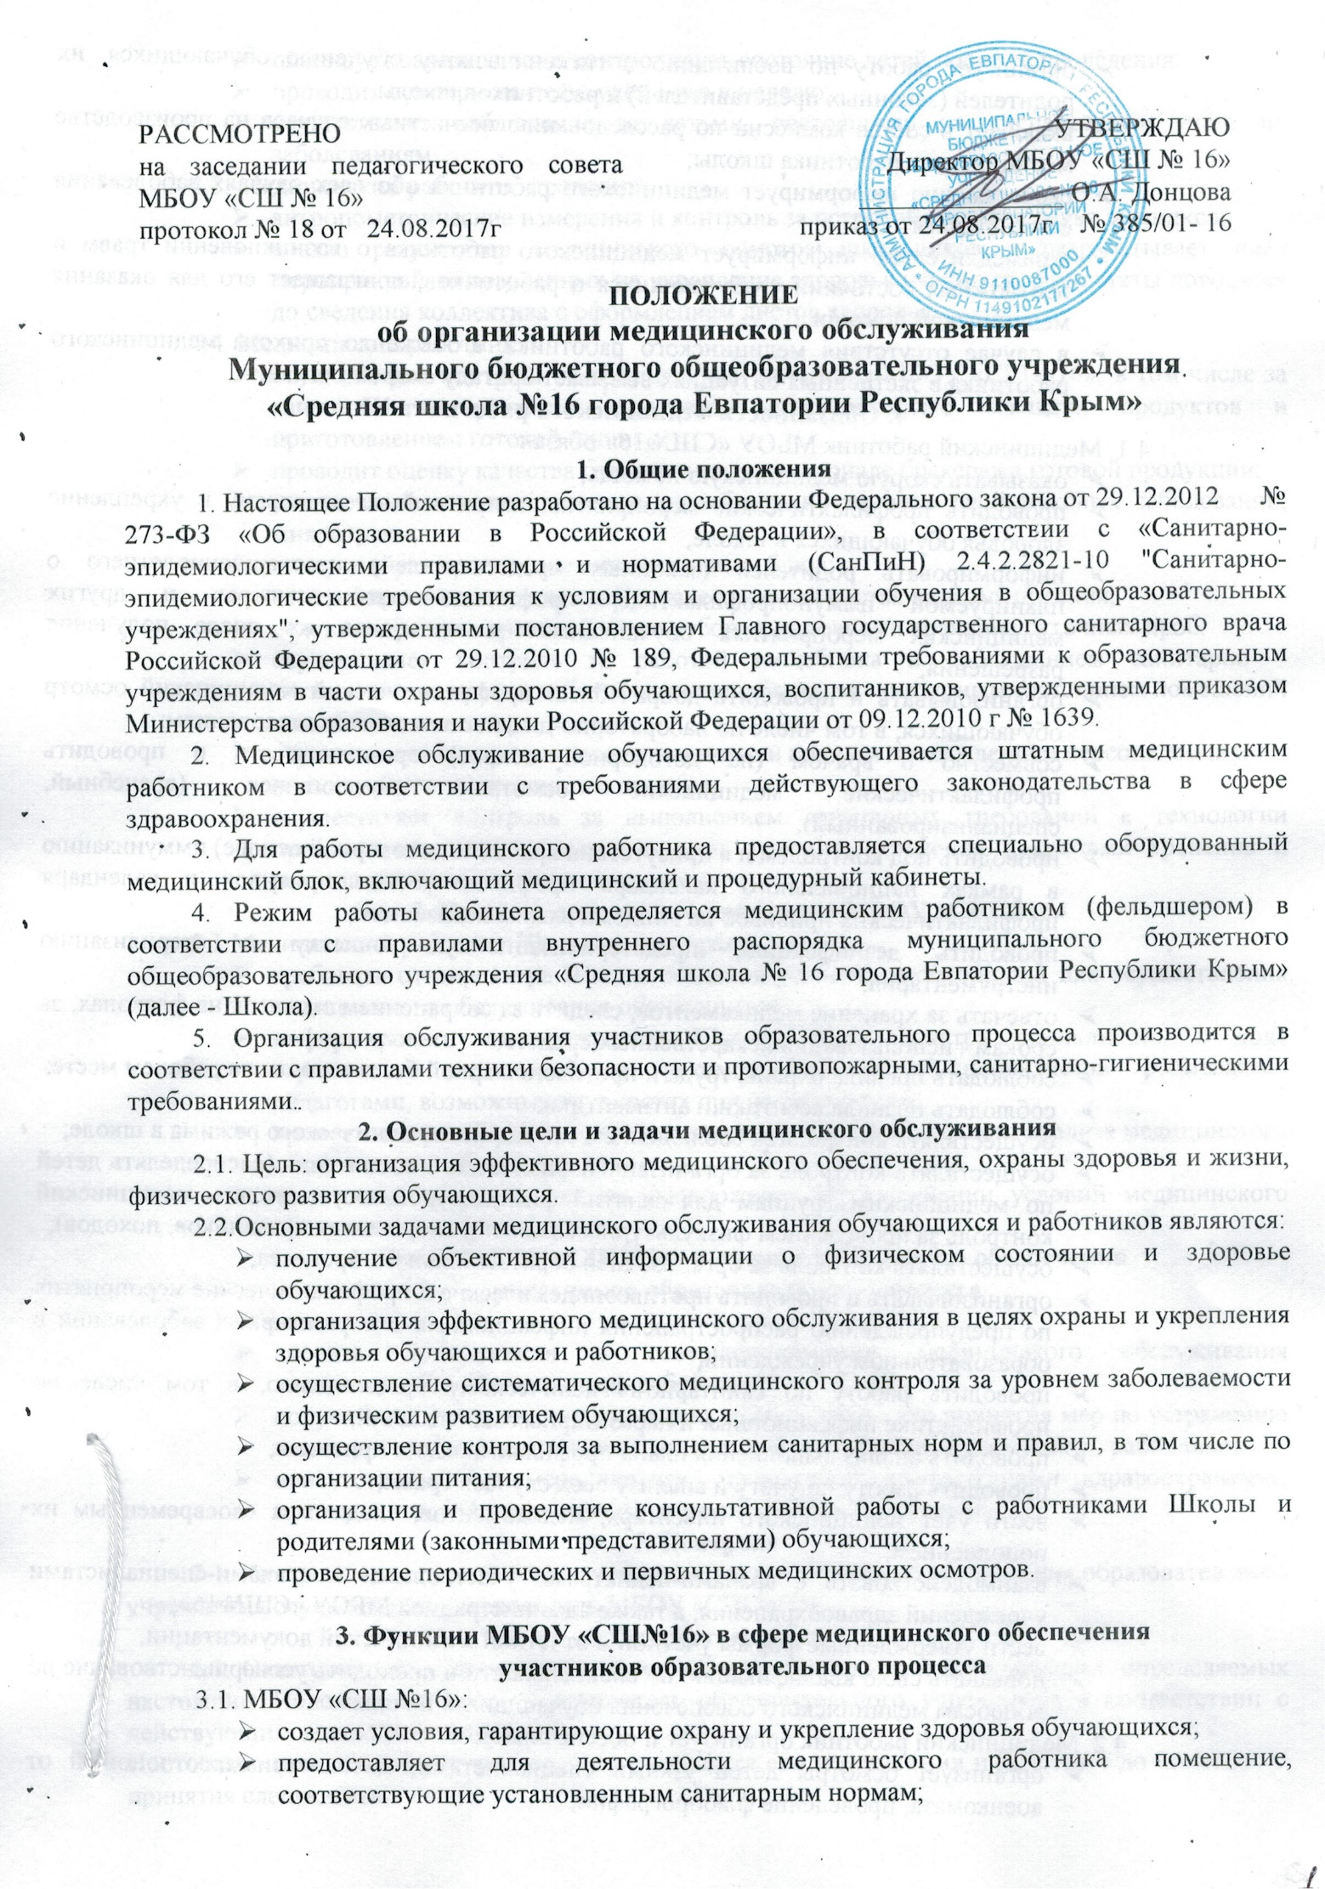
ПОЛОЖЕНИЕ
об организации медицинского обслуживания
Муниципального бюджетного общеобразовательного учреждения
«Средняя школа №16 города Евпатории Республики Крым»

1. Общие положения
1. Настоящее Положение разработано на основании Федерального закона от 29.12.2012 № 273-ФЗ «Об образовании в Российской Федерации», в соответствии с «Санитарно-эпидемиологическими правилами и нормативами (СанПиН) 2.4.2.2821-10 "Санитарно-эпидемиологические требования к условиям и организации обучения в общеобразовательных учреждениях", утвержденными постановлением Главного государственного санитарного врача Российской Федерации от 29.12.2010 № 189, Федеральными требованиями к образовательным учреждениям в части охраны здоровья обучающихся, воспитанников, утвержденными приказом Министерства образования и науки Российской Федерации от 09.12.2010 г № 1639.
2. Медицинское обслуживание обучающихся обеспечивается штатным медицинским работником в соответствии с требованиями действующего законодательства в сфере здравоохранения.
3. Для работы медицинского работника предоставляется специально оборудованный медицинский блок, включающий медицинский и процедурный кабинеты.
4. Режим работы кабинета определяется медицинским работником (фельдшером) в соответствии с правилами внутреннего распорядка муниципального бюджетного общеобразовательного учреждения «Средняя школа № 16 города Евпатории Республики Крым» (далее - Школа).
5. Организация обслуживания участников образовательного процесса производится в соответствии с правилами техники безопасности и противопожарными, санитарно-гигиеническими требованиями.
2. Основные цели и задачи медицинского обслуживания
2.1. Цель: организация эффективного медицинского обеспечения, охраны здоровья и жизни, физического развития обучающихся.
2.2.Основными задачами медицинского обслуживания обучающихся и работников являются:
- получение объективной информации о физическом состоянии и здоровье обучающихся;
- организация эффективного медицинского обслуживания в целях охраны и укрепления здоровья обучающихся и работников;
- осуществление систематического медицинского контроля за уровнем заболеваемости и физическим развитием обучающихся;
- осуществление контроля за выполнением санитарных норм и правил, в том числе по организации питания;
- организация и проведение консультативной работы с работниками Школы и родителями (законными представителями) обучающихся;
- проведение периодических и первичных медицинских осмотров.

3. Функции МБОУ «СШ№16» в сфере медицинского обеспечения
участников образовательного процесса
3.1. МБОУ «СШ №16»:
- создает условия, гарантирующие охрану и укрепление здоровья обучающихся;
- предоставляет для деятельности медицинского работника помещение, соответствующие установленным санитарным нормам;
- организует работу по воспитанию и гигиеническому обучению обучающихся, их родителей (законных представителей) и работников школы;
- включает в состав комиссии по расследованию несчастных случаев на производстве медицинского работника школы;
- своевременно информирует медицинского работника обо всех случаях заболевания обучающихся;
- незамедлительно информирует медицинского работника о возникновении травм и неотложных состояний у обучающихся и работников, приглашает его для оказания медицинской помощи;
- в случае отсутствия медицинского работника, а также до прихода медицинского работника в экстренных ситуациях вызывает бригаду скорой помощи.
4. Обязанности медицинского работника Школы
4.1. Медицинский работник МБОУ «СШ№16» обязан:
- оказывать скорую медицинскую помощь;
- проводить профилактические мероприятия, направленные на охрану и укрепление здоровья обучающихся в школе;
- информировать родителей (законных представителей) несовершеннолетнего о планируемой иммунопрофилактике, профилактических осмотрах и других медицинских мероприятиях обучающимся и проводить их после получения разрешения;
- организовывать и проводить доврачебный профилактический медицинский осмотр обучающихся, в том числе по лабораторно-диагностическим исследованиям;
- совместно с врачом (на договорной основе) организовывать и проводить профилактические медицинские осмотры обучающихся (врачебный, специализированный);
- проводить под контролем и в присутствии врача (на договорной основе) иммунизацию в рамках национального календаря профилактических прививок и календаря профилактических прививок по эпидемическим показаниям;
- проводить дезинфекцию, предстерилизационную очистку и стерилизацию инструментария;
- отвечать за хранение медикаментов, следить за сохранением этикеток на флаконах, за сроками использования лекарственных средств;
- соблюдать правила охраны труда и противопожарной безопасности на рабочем месте;
- соблюдать правила асептики и антисептики;
- осуществлять контроль за соблюдением санитарно-гигиенического режима в школе;
- осуществлять контроль за организацией физического воспитания (распределять детей по медицинским группам для занятий физкультурой; осуществлять медицинский контроль за проведением физкультурных занятий, спортивных праздников, походов);
- осуществлять контроль за организацией образовательного процесса;
- организовывать и проводить противоэпидемические и профилактические мероприятия по предупреждению распространения инфекционных и паразитарных заболеваний в образовательном учреждении;
- проводить работу по санитарно-гигиеническому просвещению, в том числе по профилактике инфекционных и паразитарных заболеваний;
- проводить анализ выполнения плана профилактических прививок;
- проводить работу по учету и анализу всех случаев травм;
- вести учет медицинского инвентаря, медикаментов, следить за своевременным их пополнением;
- взаимодействовать с врачами-педиатрами участковыми и врачами-специалистами учреждений здравоохранения, а также администрацией МБОУ «СШ№16»;
- вести утвержденные формы учетной и отчетной медицинской документации;
- повышать свою квалификацию по специальности и проходить усовершенствование по вопросам медицинского обеспечения обучающихся школы.
4.2. Медицинский работник организует и обеспечивает:
- организует осмотры детей узкими специалистами, диспансеризацию юношей от военкомата, проведение флюорографии;
- планирует вакцинацию и контролирует состояние детей после её проведения;
- проводит осмотры на педикулёз 1 раз в неделю;
- осуществляет наблюдение за детьми, состоящими на диспансерном учёте по заболеваниям.
4.3. Медицинский работник проводит:
- антропометрические измерения и контроль за остротой зрения и слуха учащихся;
- анализ результатов медицинского осмотра школьников и разрабатывает план мероприятий, направленных на укрепление здоровья учащихся, результаты доводятся до сведения коллектива с оформлением листов здоровья.
4.4. Медицинский работник:
- осуществляет контроль за организацией питания в МБОУ «СШ№16», в том числе за качеством поступающих продуктов, правильностью закладки продуктов и приготовлением готовой пищи;
- проводит оценку качества блюд с записью в журнале бракеража готовой продукции;
- ежедневный осмотр персонала пищеблока на наличие гнойничковых заболеваний, микротравм;
- контролирует проведение витаминизации блюд;
- контролирует количественный и качественный состав рациона питания;
- ведет контроль за правильностью отбора и условиями хранения суточных проб,
- осуществляет контроль за работой пищеблока и соблюдением санитарно – гигиенических правил работниками пищеблока, за санитарным состоянием помещений пищеблока, инвентаря, посуды;
- осуществляет контроль за своевременным и полным прохождением персоналом школы обязательного медицинского осмотра;
- осуществляет контроль за выполнением санитарных требований к технологии приготовления пищи, мытья посуды, условием хранения и сроками хранения и реализации продуктов питания.
5. Права медицинского работника МБОУ «СШ№16»
5.1.Медицинский работник Школы имеет право:
- требовать от директора Школы создания условий, необходимых для осуществления медицинского обслуживания обучающихся;
- информировать администрацию Школы, врача-педиатра поликлиники о ходе выполнения назначений и рекомендаций врачей-специалистов родителями, педагогами, возможных трудностях при их реализации;
- привлекать врачей-специалистов для проведения качественного анализа медицинского обслуживания обучающихся;
- по итогам проверок вносить предложения об улучшении условий медицинского обслуживания обучающихся.
6. Права МБОУ «СШ№16» в сфере медицинского обеспечения
участников образовательного процесса
6.1. ОУ имеет право:
- вносить предложения о совершенствовании медицинского обслуживания воспитанников, обучающихся, работников;
- получать своевременно информацию, необходимую для принятия мер по устранению недостатков и улучшению медицинского обслуживания обучающихся, работников;
- присутствовать на мероприятиях, проводимых учреждениями здравоохранения, посвященных вопросам охраны здоровья детей и подростков.
7. Контроль
7.1. Контроль за полнотой и своевременностью медицинского обеспечения образовательного учреждения осуществляет руководитель МБОУ «СШ№16».
8. Ответственность
8.1. Ответственность за своевременное и качественное выполнение функций, определяемых настоящим Положением, несет руководитель образовательного учреждения в соответствии с действующим законодательством.
Настоящее положение вступает в силу с момента его подписания и действует до момента принятия следующего.

